创就业网络学堂(锦程网)使用简介

学生使用流程图：

登录http://www.joycareer.com
注册的用户名可以用户自选
进入VIP激活区后输入自己的学号和真实姓名，然后输入学习卡上的序列号和密码。
如有疑问也可以登入网站后点击“服务指南”

网站项目简介:

校园直聘
提供招聘信息、实习信息和招聘会信息
招聘信息：
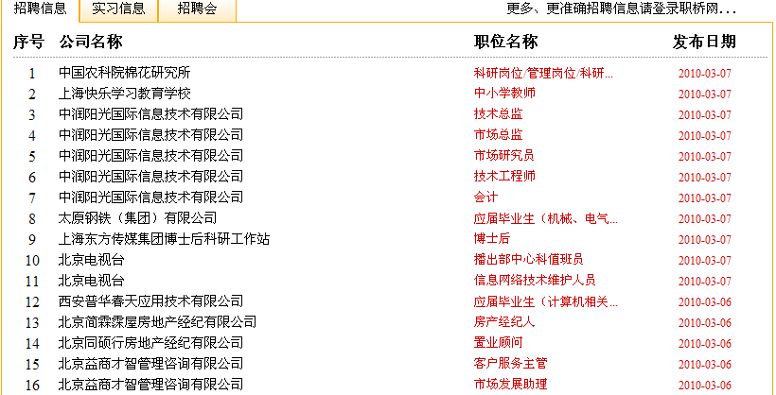
实习信息：
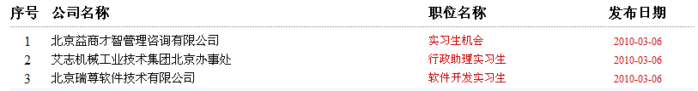

职业测评
可以了解自己的职业兴趣、职业人格、职业价值观等等。
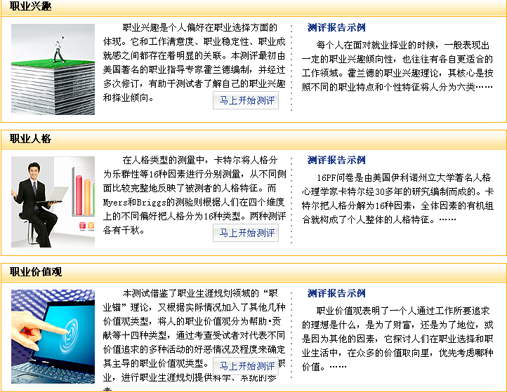
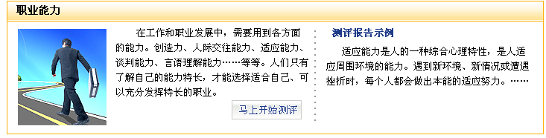
比如在职业兴趣的测评中，通过测评你可以知道自己适合以下类型中的那个具体类型：

测评结果中还会向你介绍具体类型适合的职业等。

职业导航：
学生可以按照测评结果按照职业类型查找自己喜欢的职业
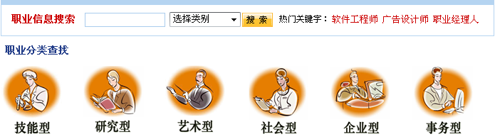

如：输入公务员 社会型
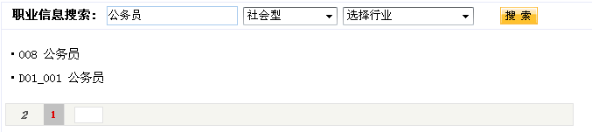

点击
会出现网页介绍公务员是什么、做什么和需要什么样的技能等。
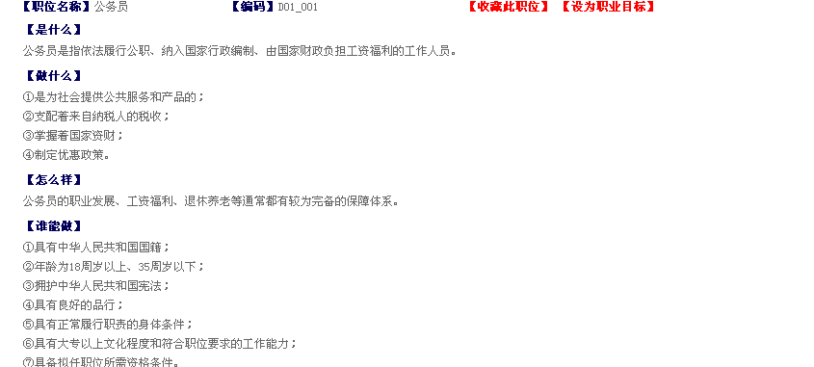


专家课程

1. 在线学习职业规划和就业的课程，主要包括以下八个方面的四十个课程：

职业生涯规划 激情自主创业

成功素养拓展 初涉职场转型

大学生涯规划 职业环境认知

求职过程胜出 工作能力提升

如：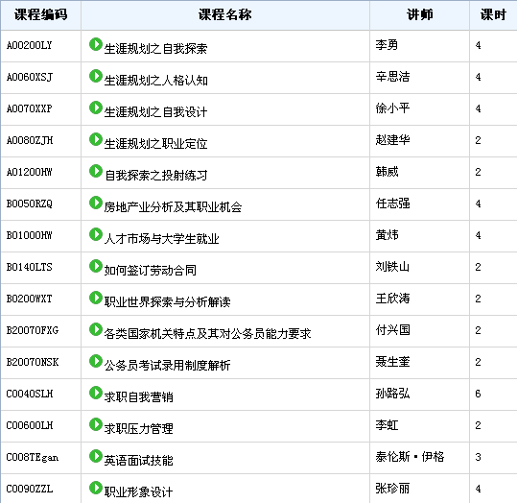
2.每门课程都是由名家讲解和指导




职业考核
学习完当然需要一个小小的测试来检验一下学习成果。在职业考核中提供了自主练习和在线考试两个模式。同学可以根据自己所学进行自主考核

职业资讯
可以为同学们提供丰富的职业资讯


职业论坛
大家分享自己的面试心得，讨论自己的测评结果等，展开自由的交流

职场达人
其中提供了各行各业中成功人士的职场故事：
汇源创始人朱新礼：果农的梦想
比亚迪掌门王传福：2025年成为世界汽车龙头
14岁赚的第一桶金 网游少年25岁做总裁
黄华：打工妹开考研班赚百万

个人中心
VIP用户自我管理的中心，集中了学生的测评结果、职业设计、职业目标等。（具体使用见第八页起）

专家咨询
提供专家在线咨询，可以提出在自己职业规划和就业等各个方面的问题

服务指南
提供网站的使用和介绍
博客暂时在开发中还不能使用

管理员登录
是由团委老师进行管理

学生登入个人中心可以进行进入锦城规划系统、锦城提升系统和锦城档案系统。
锦城规划系统：
A.自我认知,其中包括多项自我测评，通过测评同学们可以了解自己的职业兴趣、职业人格、职业价值观等（见下图）。测评结束网站会提供测评结果。在结果中会有对此学生未来就业的分析和提示。
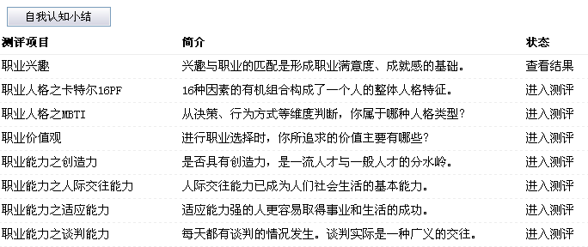
B．职业认知，提供职业信息搜索和我的职业目标设定。在职业信息搜索中（即职业导航功能），可以输入学生关注的职业，如下图中输入记者
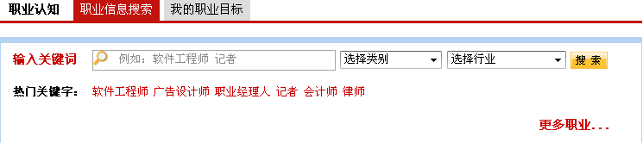
会出现
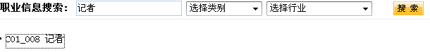
点击
，进入介绍页面，其中网站会对这个职业是什么，工作内容、工作待遇和职业要求等方面进行比较详细的介绍，如果觉得自己适合可以点击“设为职业目标”，加入自己的职业规划之中。
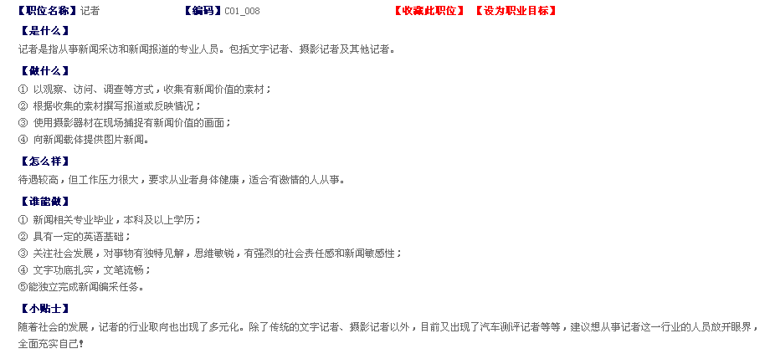
有一定认知，然后确定职业目标就可以进入
C．职业设计
按照自己的实际情况编辑职业目标，进行职业决策。当然，最主要的是职业行动。在职业决策中，采用SWOT分析法，分析自身的优势、劣势、机会和挑战，然后设定职业行动。最终形成一张自己的“生涯规划书”。

锦城提升系统
A我的课程表，可以在网上点击定制自己的课程，其中有很多学生关注的“公务员考试录用制度解析”、“求职简历准备”、“如何签订劳动合同”等各种职前教育课程。都是邀请的各行专家作为课程的主讲老师，如
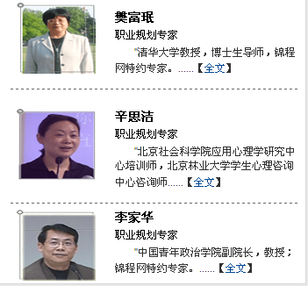
B．考核评价
在学习的同时可以进行自我考核或在线考试
（注：本校老师可以选定考试的试卷）
C.职业咨询，网站提供在线咨询等，可以把向各位专家提出问题

锦城档案系统
可以在网上创建自己的简历和博客等

提供丰富的职业资讯

